MPC (ISO) C8/ P3/ F.01 | Semakan | : | 2
MPC (ISO) C8/ P3/ F.01 | Tarikh | : | 10.10.2018
MPC (ISO) C8/ P3/ F.01 | Mukasurat | : | 1/2

SENARAI SEMAK DOKUMEN SOKONGAN PENGISIAN BORANG PERMOHONAN PEROLEHAN
Sila tandakan (X) jenis perolehan yang berkaitan dan dokumen yang dilampirkan bersama permohonan ini.
SENARAI SEMAK (WAJIB)
Sekurang-kurangnya 3 sebut harga
Keratan minit kelulusan BOM
Anggaran perbelanjaan BOM yang diluluskan beserta muka hadapan permohonan BOM
Sijil Sales and Service Tax (SST) (jika perkhidmatan adalah yang pertama kali)
Justifikasi sekiranya menggunakan 1 sebut harga
kerana :
LAIN-LAIN DOKUMEN TAMBAHAN YANG BERKAITAN:

A |  | Penginapan hotel/ tiket penerbangan
 |  |  | Senarai nama penginap
 |  |  | Senarai nama tiket kapal terbang

B | X | Lantikan perunding/ penceramah Tempatan/ Luar Negara
 |  |  | Kelulusan Kementerian Kewangan (MOF) (jika permohonan melalui eGPA)
 |  |  | PLPS (jika berkaitan)
 |  | X | Surat Setuju Terima
 |  | X | Surat lantikan
 |  |  | Jadual pembayaran
 |  | X | Terms Of Reference (TOR)
 |  |  | Borang Hasil & Kos Menjalankan Kursus (Program tidak berjadual)
 |  |  | Borang Lampiran B (sekiranya menggunakan khidmat kakitangan kerajaan)
 |  |  | Invois (bagi bayaran yang dibuat secara telegraphic transfer (TT) kepada pembekal di luar negara)

C |  | Perolehan melalui Sebut harga B (> RM20K) / Sebut harga A (> RM50K) / Tender (>RM500K)
 |  |  | Surat Setuju Terima (SST)
 |  |  | Keputusan Mesyuarat Sebut harga/ Lembaga Perolehan
 |  |  | Surat Lantikan

D |  | Teknikal/ penyelenggaraan
 |  |  | Laporan penyelenggaraan yang disahkan
 |  |  | Kontrak (Salinan)

E |  | Makanan
 |  |  | Senarai nama peserta bengkel/ ceramah/ taklimat
 |  |  | Tentatif program

Nota:
- Pegawai bertanggungjawab hendaklah setuju menerima sebut harga (quotation) pihak pembekal yang dipilih untuk membekalkan perkhidmatan berkaitan.
- Sila pastikan tarikh sah laku sebut harga (quotation) masih sah semasa pengisian borang ini.
- Sila rujuk (http://www.mpc.gov.my/prince/) untuk maklumat lanjut.
MPC (ISO) C8/ P3/ F.01 | Semakan | : | 2
MPC (ISO) C8/ P3/ F.01 | Tarikh | : | 10.10.2018
MPC (ISO) C8/ P3/ F.01 | Mukasurat | : | 2/2

PERBADANAN PRODUKTIVITI MALAYSIA (MPC)
BORANG PERMOHONAN PEROLEHAN
1. No. |  | 2. Bahagian/Wilayah/Unit | PG/ PHPN | 3. Peruntukan | SPN-PHPN

4. | Jenis Perolehan | : | X | Bukan Aset Alih |  | Aset Alih | (Tandakan [x] di ruangan yang berkenaan)
5. | LO dihantar secara | : |  | Pos | X | By hand | (Tandakan [x] di ruangan yang berkenaan)
6. | Sila bekalkan barangan/perkhidmatan/kerja-kerja seperti berikut: (Sila kepilkan dokumen sokongan)

 | Butiran Maklumat Perolehan  (Perolehan/ Perkhidmatan dan Tajuk Program) |  |  |  |  | Kuantiti |  | Harga seunit (RM) | Jumlah harga (RM)
 | Bayaran Nexus Coordinator kepada Aniceta V Tan untuk bulan Disember 2020  Hours clocked for Disember 2020  Notes of Discussion  NGC Meeting 4/2020  Facilitating Workshop |  |  |  |  | 10  5  1  2 |  | 200.00  100.00  500.00  2,000.00 | 2,000.00  500.00  500.00  4,000.00
 | Tarikh Perolehan / Program diperlukan: 29 Disember 2020 |  |  |  |  | Jumlah Kasar |  |  | 7,000.00
 | Lokasi Perolehan / Program diperlukan: MPC PJ |  |  |  |  | SST (xxx %) |  |  | -
 | Jumlah Bersih |  |  |  |  |  |  |  | 7,000.00
7. |  | Dipohon oleh : |  | 8. | Disokong oleh :
 |  | Tandatangan |  |  | Tandatangan |  | 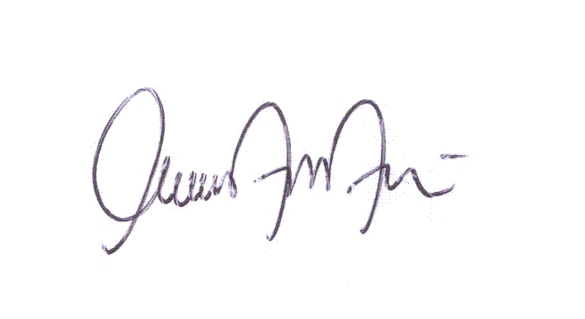
 |  | Nama | Safarwan Mohd Suhaimi |  | Nama |  | Nur Syafina Anuar
 |  | Jawatan | Penolong Pengurus |  | Jawatan |  | Pengurus
 |  | Tarikh | 15 Oktober 2020 |  | Tarikh |  | 15 Oktober 2020
9. Pembekal yang disyorkan : Aniceta V Tan (640417-65-5068)
6 Jln Aggerik Oncidium 31/71d Kota Kemuning 40460 Shah Alam, Selangor.
Akaun Bank: 112344061261 (Maybank Berhad)
10. Permohonan perolehan ini mematuhi tatacara perolehan : ............................................
(Pengurus Kanan/ Penolong Pengurus Unit PCT)

11. Permohonan perolehan aset alih ini disokong: ............................................
(Pegawai Aset MPC)

12. Kod Pembekal : 13. Kod Peruntukan : (i)....................................................................
(ii)....................................................................
(iii)..................................................................
14. No. Pesanan Jabatan :

15. Peruntukan mencukupi/ tidak mencukupi : ................................................................................................
(Unit Kewangan/ Perolehan)

16. Permohonan Perolehan diluluskan oleh :
Tandatangan : ......................................................................... Nama : ..........................................................................
Jawatan : ..........................................................................
Tarikh : .........................................................................

